附件2：土地信息核查申请材料参考文本及要求

附件2-1土地信息核查申请表

|  |  |  |  |  |
| --- | --- | --- | --- | --- |
| 申请  人基  本信  息 | 申请单位（人） |  | | |
| 法定代表人 |  | 身份证号 |  |
| 委托代理人 |  | 身份证号 |  |
| 通讯地址 |  | 联系电话 |  |
| 更新  单元  信息 | 更新单元名称 | （计划公示名称） | | |
| 所在区位 | 区 街道 片区 | | |
| 计划批次 |  | | |
| 拆除范围用地面积 | __________________平方米 | | |
| 核查  信息 | 申请核查范围用地面积 | __________________平方米  与已批准的拆除范围是否一致：□一致 □不一致 | | |
| 申请土地核查材料 | 申请材料性质 | 申请材料名称 | | 申请材料份数页数 |
| 申请人身份证明 | □申请人身份证明 | | 共 份，共 页 |
| □委托人身份证明 | | 共 份，共 页 |
| 土地权属证明材料 | □国有已出让（划拨）用地土地权属证明材料（包括房地产权登记证明、土地划拨决定书、土地使用权出让合同等） | | 共 份，共 页 |
| □城中村用地证明（包括非农建设用地批复或落实并核销非农建设用地指标证明、征地返还用地批复、原农村用地红线图等证明材料） | | 共 份，共 页 |
| □旧屋村范围图 | | 共 份，共 页 |
| □土地、建筑物处理意见书 | | 共 份，共 页 |
| □其他_____________________ | | 共 份，共 页 |
| 土地情况一览表及图示 | □土地信息一览表 | | 共 份，共 页 |
| □土地权属图 | | 共 份，共 页 |
| 其他相关材料 | □土地征（转）情况证明材料 | | 共 份，共 页 |
| □其他_____________________ | |
| **申请人承诺：**  本表填报的内容及提交的所有材料的原件或复印件内容真实、核对无误。如因虚假而引致的法律责任，一概由申请人承担，与审批（或核准）机关无关。  申请单位（人）：（签章） 法定代表人：  申报时间： | | | | |

附件2-2土地信息一览表

|  |  |  |  |  |  |  |  |
| --- | --- | --- | --- | --- | --- | --- | --- |
| **城市更新单元名称：**   **计划申报主体：** | | | | | | | |
| 地块号 | 宗地号或用地方案号 | 权属来源 | 权利人 | 用地面积（㎡） | 土地用途 | 土地使用权起止时间 | 备注 |
|  |  |  |  |  |  |  |  |
|  |  |  |  |  |  |  |  |
|  |  |  |  |  |  |  |  |
|  |  |  |  |  |  |  |  |
|  |  |  |  |  |  |  |  |
|  |  |  |  |  |  |  |  |
|  |  |  |  |  |  |  |  |
|  |  |  |  |  |  |  |  |
|  |  |  |  |  |  |  |  |
| **核查（人）：**   **复核（人）：** | | | | | | | |
| **填表说明：**   1. **地块号：**地块号根据土地权属来源及地块位置统一编写。 2. **宗地号或用地方案号：**有宗地号或用地方案号的须填写该项。 3. **权属来源：**填写“国有已出让（划拨）用地”、“国有未出让用地” 、“城中村用地”、“旧屋村用地”、“房地产登记历史遗留处理用地”、“农村城市化历史遗留违法建筑处理用地”、“未完善征转手续用地”，“其他用地”等用地类型。“国有已出让（划拨）用地”包括合同产权用地、协议出让用地、行政划拨用地；“城中村用地”包括非农建设用地、征地返还用地、原农村红线用地等；“未完善征转手续用地”是指未签订征（转）协议用地、已签订征（转）协议但土地或建筑物未作补偿用地。 4. **权利人：**“国有已出让（划拨）用地”、“房地产登记历史遗留处理用地”、“农村城市化历史遗留违法建筑处理用地”以土地及建筑物权属来源证明材料上记载的权利人为准；“城中村用地”、“旧屋村用地”的用地权利人为原农村集体经济组织继受单位。 5. **土地用途：**依据GB/T 21010-2017国家标准《土地利用现状分类》一级分类标准，分为商服用地、工矿仓储用地、住宅用地、公共管理与公共服务用地等。 | | | | | | | |

附件2-3土地权属图

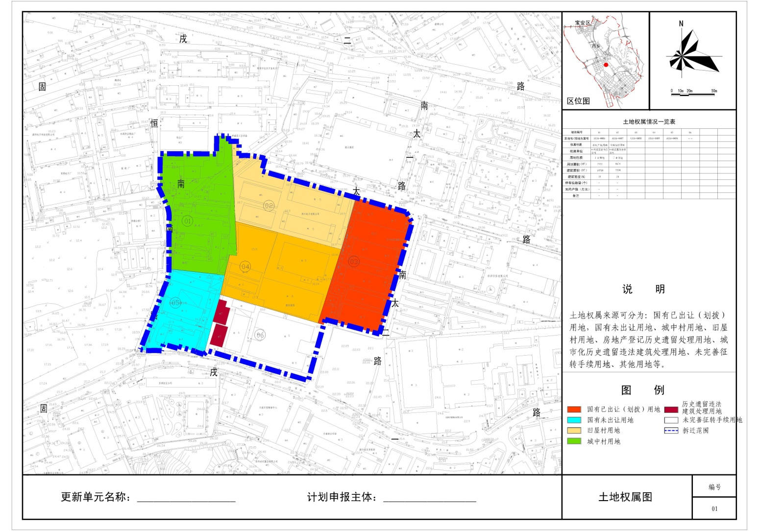

附件2-4图纸格式规范要求

**计划申报主体：**

| **图纸格式规范要求** | | | | | |
| --- | --- | --- | --- | --- | --- |
| **类别** | **序号** | **图纸需表达内容** | | **表达格式要求** | **范例** |
| 图框 |  | 图名 | | 字体为黑体，颜色为默认黑色（颜色号为255） | 说明: 2 |
|  | 更新单元名称 | | 说明: 4 |
|  | 计划申报主体 | |
|  | 图纸编号 | | 说明: 01 用地范围图范例0915-Model副本 |
|  | 指北针与比例尺 | | 如图示 | 说明: 01 用地范围图范例0915-Model副本 |
|  | 相关说明文字 | | 说明字体为仿宋体，颜色为默认黑色（颜色号为255） | 说明: 01 用地范围图范例0915-Model副本 |
|  | 图例 | | 如图示，说明字体为仿宋体，颜色为默认黑色（颜色号为255） | 说明: 3 |
| 图纸共性内容 |  | 拆除范围 | | 拆除范围线需用全局宽度为3，颜色号为200的实体线表示 | 说明: _OKZ~NY_Y~8J3L@5P3ZMGOH |
|  | 地块边界 | | 边界线全局宽度为1，颜色为棕色（颜色号为30） | 说明: 01副本 |
|  | 地块编号 | | 线宽为1，标注字体为黑体，颜色为默认黑色（颜色号为255） | 说明: 04副本 |
|  | 规划道路边界 | | 边界线全局宽度为2，颜色为默认黑色（颜色号为255）；  标注道路名称；  标注字体为黑体，颜色为默认黑色（颜色号为255）。 | 说明: 02副本 |
|  | 现状道路、地理实体边界 | | 边界线全局宽度为0，颜色为灰色（颜色号为8） | 说明: 001副本 |
|  | 范围坐标 | | 标注格式为斜线引出标注；标注字体为黑体，颜色号为152 | 说明: 0副本 |
| 土地权属图 |  | 文字标注 | 地块编号 | 标注字体为黑体，颜色为默认黑色（颜色号为255） | 说明: 04副本 |
|  | 宗地号或用地方案号 |
|  | 权属单位 |
|  | 现状用地功能 |
|  | 权属性质 | 国有已出让（划拨）用地 | 填充颜色号为20 | 说明: 0K~4G6R~CV7HZ14V56HW]QE |
|  | 国有未出让用地 | 填充颜色号为4 | 说明: BQC`ULHS581P]Q2844Z]3BJ |
|  | 城中村用地 | 填充颜色号为72 | 说明: ZBDV8ZQE{`H54T5K[{75L@I |
|  | 旧屋村用地 | 填充颜色号为41 | 说明: _A(4G@[E89$V4H(JR9(DIH3 |
|  | 房地产登记历史遗留处理用地 | 填充颜色号为21 | 说明: }S2HV[RS$H0)`GB6K74GTAQ |
|  | 农村城市化历史遗留违法建筑处理用地 | 填充颜色号为244 | 说明: (]6)LKIU7I~O5J7}QRX`MPJ |
|  | 未完善征转手续用地 | 不填充 |  |
|  | 土地信息一览表 | | 填写字体为仿宋体，颜色为默认黑色（颜色号为255）。 |  |

注：建议提交cad图纸为AutoCAD 2000或AutoCAD R14格式。